Eritrea a Bologna per ricordare l’inizio della lotta per l’indipendenza
Pubblicato da Marilena Dolce

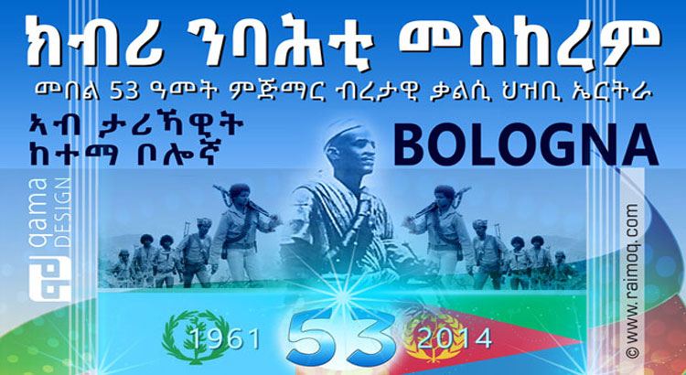Bologna, domenica 31 agosto 2014, dalle 13 alle 16 al Centro Civico Corticella, Via Gorki 16 l’Eritrea ricorderà l’inizio della lotta per l’indipendenza dall’Etiopia e la sua data simbolica, 1 settembre 1961.
Negli anni Sessanta, dopo l’annessione forzata all’Etiopia che cancella la federazione stabilita dalle nazioni vincitrici nel secondo conflitto mondiale, l’Eritrea si organizza per resistere alla subordinazione del Paese all’imperatore Heilè Selassiè appoggiato dagli Stati Uniti che credevano nell’Etiopia baluardo di sicurezza per il Corno d’Africa.
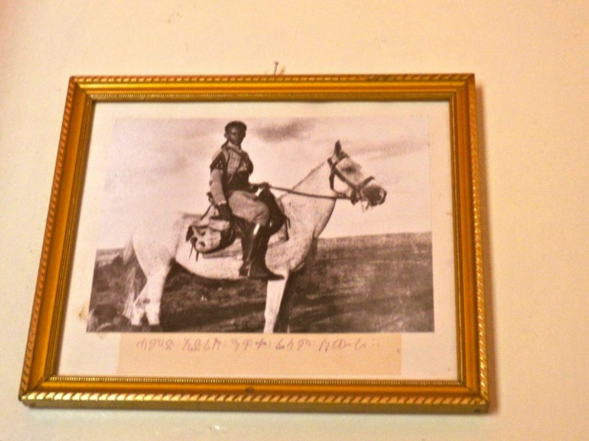
©EritreaLive, fotografia di Idris Awate, (1910-1962) combattente per l’indipendenza dell’Eritrea

Sono gli anni degli scioperi, degli shifta, predoni al soldo degli inglesi e della resistenza organizzata da Idris Awate, un soldato eritreo, ascaro nell’esercito italiano, poi combattente per la libertà del proprio paese.
La lotta lunga trent’anni ha condotto l’Eritrea, grazie alla forza e alla determinazione della sua gente, uomini e donne, all’indipendenza e alla libertà conquistate il 24 maggio 1991 con la presa di Asmara.

